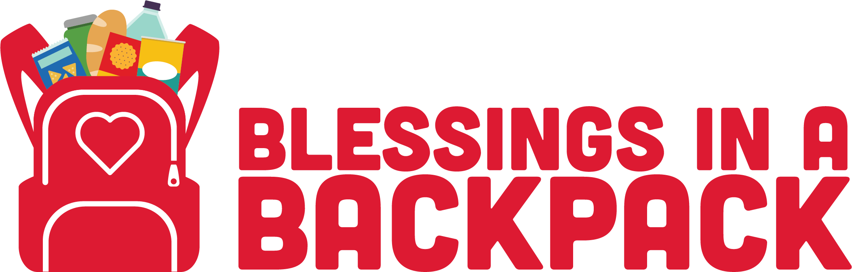

Optar Por No Participar

Estimado Padre,

Su hijo(a) es elegible para ser recipiente del programa Blessings in a Backpack en NOMBRE DE ESCUELA. El programa es diseñado para proporcionar alimentos no perecederos todos los viernes a niños que beneficiarían de la alimentación suplementaria sobre el fin de semana. El programa se llevará a cabo durante todo el año escolar y no hay ningún costo asociado para participar. Ya que el programa sea implementado, su hijo(a) recibirá una bolsa de productos no perecederos cada viernes en cual será distribuido en discreción y en manera cuidadosa. Si desea que su hijo(a) participe en el programa, no necesita hacer nada. Si prefiere elegir optar por no participar, por favor de firmar y regresar esta forma a la escuela.

¡Gracias!

Firma

No deseo que mi hijo(a) participe en el programa Blessings in a Backpack.

Para obtener información adicional con respecto a este programa por favor de visitar la página web de Blessings in a Backpack. http://blessingsinabackpack.org/

